Ett nytt frekvensområde av Unity
- OMNI auran -

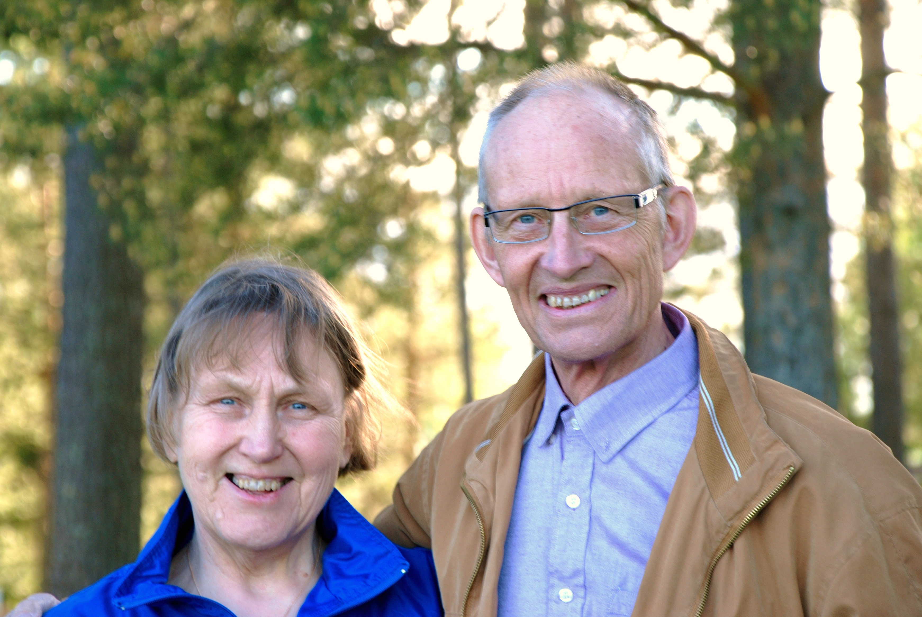
Workshops med

Ingrid Krianon
Jon Anker Holm

Lör 1 eller 15 sept 2012 kl 10 – 18

- Välj det datum som passar dig bäst –

Sveasalen, Sveagatan 14 Leksand, Dalarna

I den nya tiden sker en starkt ökande aktivitet i människans aura (individuellt och kollektivt) där alla system nu samverkar på ett milt, men ändå burdust sätt. - Vad sker när ”det stora kvantsprånget” accelererar den inre processen och omvandlar de yttre skikten i auran?

Vi deltar i ett accelererande grundarbete att transformera in de nya själstonerna.
Kristallauran, som är ett halvtonsteg, ökar och ges Omni-ton när det mänskliga psyket genomgår den stora omvandlingen in i ett högre transcendentalt tillstånd.

Omniauran är ett spektra som arbetas in i den mänskliga medvetandesfären under ca. fem år: 2010 - 2015.
Denna nya Fredston ligger inom ett nytt frekvensområde som bara kan ses för dem som har ”röntgenögon” - ses i form av förtätade ”fjärilsmönster” 70-90 cm ut från kroppen.

Nu är det fullt möjligt att aktivera REGNBÅGSKROPPEN med lätt ”beröring” av eterfältet – att öppna låset i den högre själskroppens yttersta hölje och vänja organismen vid fri energi. Sakta avstrykning av auran i flera steg öppnar låset.

Endast krävs att Unity är stark nog för att göra Omniauran
– den mångdimensionella människans stjärnflöde aktiverat.

Är du terapeut är detta metoden som kompletterar din övriga verksamhet på ett ”kreativt” sätt.
Som privatperson har du glädjen att kunna dela med dig till familj och vänner
– eller bara delta för din egen balans och utveckling.

Pris 700:-

Mat tag med lätt lunch – fika och frukt ingår

Logi Leksand Turistbyrå, tel 0248 797200 www.siljan.se
OBS! Eftersom dessa workshops ingår i en kollektiv process som accelererar allt snabbare, är detta de absolut sista tillfällena som vi arrangerar kursen!

Anmälan: senast 3 veckor före resp kurs – begränsat antal platser!

Ingrid Krianon tel 0241 104 20 ell jonankerholm@telia.com

- Ev byter vi telefon och adress under sommaren, detta meddelas på telesvar.

__________________

Inbjudan - Tillägg

Ett annat sätt ges: För att accelerera bortom kristallauran krävs en total kroppslig utlevelse av t.ex.: ohämmad rytm, skratt, skrik, långvarig hicka, chock, att tappa fotfästet - t.ex. att falla fritt innan fallskärmen utlöses.

Det krävs starka upplevelser för att alla ”känsloorgan” ska sättas i alarmtillstånd, i dallring – en total okontrollerad rörelse i den inre rymden, en soleruption.
- Det måste upprepas på olika sätt, gång på gång tills gränsen är sprängd!

Detta kan ta fem år för den ”oinvigde”.

____________________

En del av ovanstående exempel kan ju vara både trevliga och häftiga, medan andra känns mindre angenäma. Om man istället vill ha en mjukstart när det gäller att hantera de nya energierna, tror vi att du kan ha stor glädje av workshopen i aktivering av Omni-auran.

OMNI – de högre själsaspekterna i vår mångdimensionella natur.

Under kursen får du, utöver träning och svar på frågor, ett kompendium som ger
all information du behöver för att själv förmedla Omni-tekniken vidare.
Du har då ett extra redskap i din vardag att hjälpa andra.

Alla som deltagit i 1-dagarsutbildningen kommer att få inbjudan till

Ljushögtid i oktober varje år tom 2015

- att ”sammanstråla” för att ge Unity en extra kreativ knuff
mot ett samhälle där freds- och samförståndslösningar blir riktmärke
för alla världens makthavare – i handling!

I år blir denna samling 13 okt i Leksand.

Varmt Välkomna! www.ingridkrianon-jonankerholm.nu

